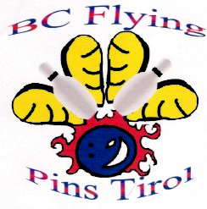

Der lädt ein:

zum Nikoloturnier am 4. und 5. Dezember 2004
im Hollywood-Super-Bowling Innsbruck

9er Strike Turnier (Jeder 9er Anwurf zählt als Strike)
an beiden Tagen zwischen 10:00 Uhr und 19:00 Uhr (Start jederzeit mögl.)
Gespielt wird eine 3er Serie, wobei nur die Höchste in die Wertung kommt
Teilnahmeberechtigt ist jeder Freizeit-, Hobby- und Vereinsspieler!


Was der Nikolo bringt:
- Kleines Geschenk für jeden Teilnehmer
- Prozentuelle Gewinnauszahlung für die Plätze 1 – 5
aus dem Topf (getrennte Wertung für Damen und Herren)
- Große Tombola
- Prämierung des 1. und letzten 300er Spieles

Startgeld kommt abzüglich aller Kosten in den Topf.
Siegerehrung am Sonntag um 19:00 Uhr Bowlinghalle
Preisgeld wird nur an Anwesende übergeben
Kosten:
1. Start(=3er Serie) : € 14,--
2. Start: € 12,--
jeder weitere: € 10,--
Einfach vorbeikommen, anmelden, mitspielen und Spaß haben.

Infos unter www.bcflyingpins.com, oder an der Rezeption des Bowlingcenters.

Auf Eure Teilnahme freuen wir uns sehr!
Für Schäden an Personen oder Material wird keine Haftung übernommen!
Eventuelle Gewinne verstehen sich als Trainingszuschüsse!

